**智能车调试平台使用手册**

**注意：**

1. **使用前提是NRF已经调通，芯片已经能和电脑进行通讯。**
2. **收发的数据精确到小数点后3位，整数部分最大为65535。**

若之前不能通讯，下位机需要改动的地方为收发地址和收发频率，如下所示。

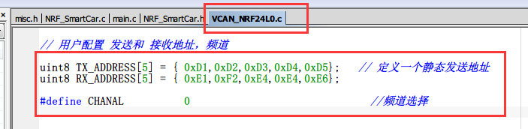

**一、功能介绍**

1. **串口配置**：缩减版的串口调试助手，ASCII模式下只能显示英文和数字。
2. **虚拟示波器：**实时显示一些参数的变化情况
3. **PID参数设置：**修改四轮车和平衡车的PID参数
4. **自定义算法参数**：修改自己新加的算法的参数，作为PID参数设置的扩展版本。
5. **实时变量值**：功能和IAR下加断点调试相似，刷新频率取决于下位机对应部分的发送频率。
6. **摄像头图像**：只能显示山外鹰眼摄像头压缩后的数据，图像尺寸是600。
7. **CCD图像**：只能显示山外CCD的图像，图像尺寸128，支持同时3路CCD一起显示。
8. **全局参数设置**（左下角位置）：
9. **读取全局参数**：获取下位机当前对应变量的值。
10. **紧急停车**：停止当前车模运动
11. **保存当前运行参数**：将虚拟示波器中曲线，PID参数设置和自定义算法参数中的数据保存到一个ini配置文件中。
12. **导入历史数据**：还原之前保存的参数。
13. **数据导出到matlab**：这个功能未写。

**二、串口设置**

按照一般串口调试助手的方式配置好，主要是串口号和波特率，需要和NRF转USB模块对应上。

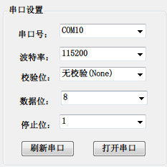

1. 串口配置，如下图：

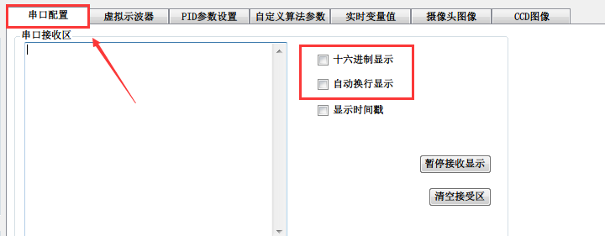

**十六进制显示**和**自动换行**显示**不勾选**，其他的不用修改。配置完毕。

**二、虚拟示波器**

若需要在上位机显示，需要在下位代码中写上如下其中一条即可。

比如，需要在上位机**第一路**显示，需在下位机对应位置写：

*SendPack_Short(RealTime,****RealTime_1****, (int)1, 1, 1);*

其中的“*(int)1”*是你需要在上位机显示的变量；“*(int)1”*后面的两个1，保持不变。

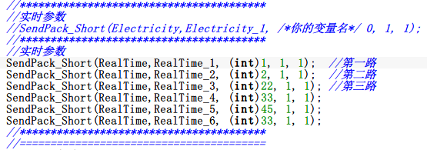

假设需要在**第二路**显示（注意加粗部分），就写*：*

*SendPack_Short(RealTime,****RealTime_2****, (int)1, 1, 1);*

注意：***RealTime_\****的**最大值是8**，最多只能8路同时显示，若需要再增加获减少显示路数，需要修改上位机Form1.cs文件中的**ScopeNumber**变量即可。如下所示：

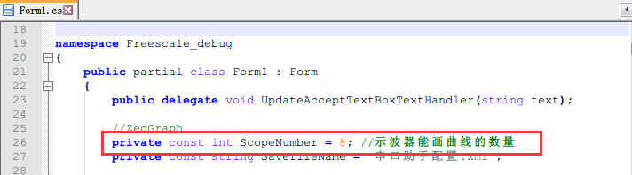

**三、PID参数设置**

**PID参数主要有5种**：

* 舵机PID
* 四轮车的电机PID
* 直立车直立PID
* 直立车速度PID
* 直立车方向PID

**只介绍舵机PID的配置方法**，需要修改下位机对应代码，需要注意的地方如下图标注，有四个。其中

SPEED_CONTROL_P/SPEED_CONTROL_I/SPEED_CONTROL_D是和你代码中和舵机PID相关的变量。

对于其他种类的PID，只需要把取消注释，把PID部分变量名对应上即可。

**因PID中存在I，即积分环节，修改PID参数的同时推荐在里面把积分部分清理，请自行设定。**

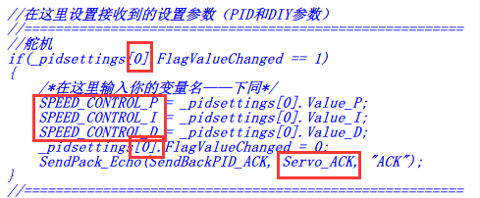

**四、自定义算法参数**

自定义算法参数对应目前有**16路**。

若要使用“**自定义参数一**”，只需要在如下框架下，把 CAR_SPEED_SET 更改为你需要的变量即可，支持float类型，精确到小数点后三位。SendPackEcho的作用是在改完参数后，给电脑发送一个指令，表明已经改完参数。DIY_Para_1_ACK表示是第一路的确认信号，DIY_Para_2_ACK是第二路的确认信号，以此类推。

下位机“自定义参数一”的代码，与上位机的这个部分一一对应。

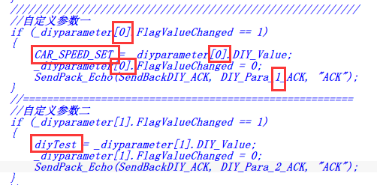

**下位机代码**

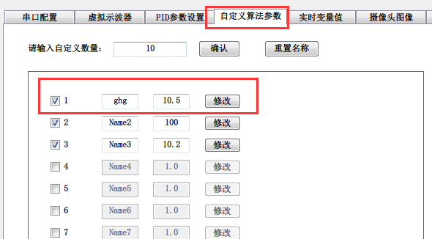

**上位机界面**

若要使用“自定义参数二”，请注意_diyparameter数组的下标，**参数一的时候数组下标是0，参数二的时候数组下标是1。**

**五、实时变量值**

函数中第一个和第二个参数代表的是实时变量。使用方法和“四、虚拟示波器”中的相似，只不过形参变成了 Electricity和Electricity_1。



**六、摄像头图像**

使用时

1.上位机需要先勾选上，如下所示。

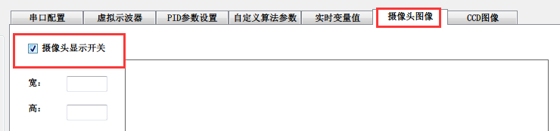

2.把山外摄像头数据采集的代码配置好，再在下位机中把这个的注释取消即可。主要是关注后面两个形参，imgbuff是经过压缩的摄像头数据，CAMERA_SIZE是600。



**七、CCD图像**

1.使用时，上位机需要先勾选上，如下所示。

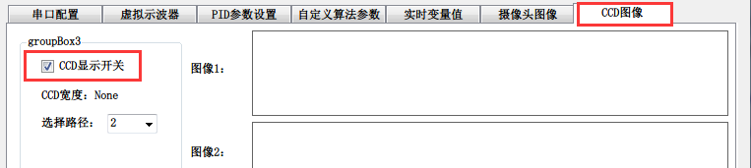

1. 把山外关于CCD数据采集的代码配置好，再取消这个注释。

代码中，第二个形参表示是第几个CCD，CCD_BUFF[*]里是对应的CCD数据，其他参数不用关注。

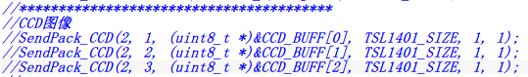

**八、全局参数设置**

能使用的功能是**前4个按钮**的，最后一个暂时没有写。

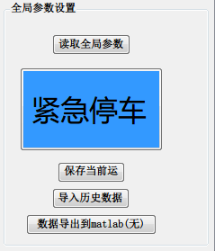

* 当按下“**读取全局参数**”按钮，下面代码中第一个if语句就会被触发，在这里写上需要回发的参数，主要是PID参数和自定义参数。使用方法和前面几个类似，主要是修改对应的数字和变量名字。
* 当按下“**紧急停车**”按钮，代码中第二个if语句就会被触发。请在这里写上让能让车停止输出的代码，默认是通过让PWM不输出来停止车模。

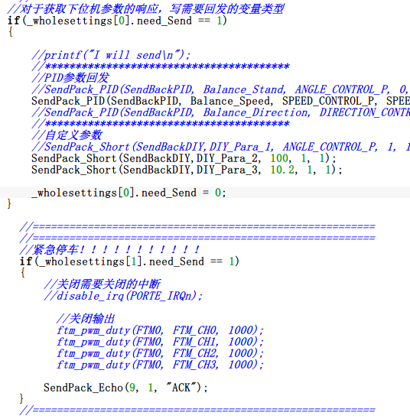

* 当按下“**保存当前运行参数**”，会把“虚拟示波器”和“PID参数设置”和“自定义算法参数”的值保存到一个配置文件，方便以后使用。**（与下位机没关系）**
* 当按下“**导出历史数据**”，会把之前保存的配置文件读入到界面，方便使用上一次的参数进行进一步的调试和分析。**（与下位机没关系）**